Kính thưa quí bạn
Hôm nay dến bàn cà phê ảo cùng các bạn vài chuyện đời thường
1. Chuyện thật tế liên hệ tới hầu hết chư bằng hữu nơi đây: đó là cell phone và tablet. Ý kiến của một vị kỷ sư điện tử. HCD bàn thêm.
2. Sản xuất 1 đồng xu kim loại mỹ (penny) tốn 4 xu.
3. Một bằng hữu sống ở Monaco viết vài chuyện về xứ nhỏ xíu nầy.
4. Một bằng hữu nói về tuổi thọ và rau dền.
5. Góc đố vui và lời giải
HCD 24-May-2025
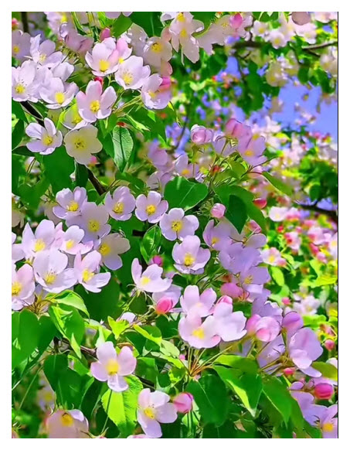
From: Phong Tran <trentroiduoidat @ anyl. com>
Date: 5/23/25 3:11 PM (GMT-08:00)
To: huy017@xxx
Subject: Re: [quanvenduong] Che iPhone, quoc gia co tuoi tho cao thap ra sao, goc do vui va loi giai

Thưa thầy, em là kỹ sư điện toán, từng chọn Android để phát triển nhu liệu điện toán và xử dụng các smartphone với hệ thống Android trong hơn 10 năm.
Sau này chuyển sang dùng iPhone.

Lý do thứ nhất là an ninh mạng và bảo mật. Các máy iPhone đều cập nhật tới phiên bản mới nhất trong khi điện thoại Android thì tùy thuộc vào nhà sản xuất (manufacturers) và nhà cung cấp dịch vụ (phone carriers).

Các phần mềm trên Apple Store đều được kiểm soát kỹ. Trong khi Android thì không.
Xem https://www.forbes.com/sites/zakdoffman/2025/01/18/fbi-warns-apple-google-microsoft-users-do-not-install-these-apps/

Lý do thứ hai, an toàn bản thân. Với iPhone, vợ hay con em có thể biết em đang ở đâu. Nếu đeo đồng hồ iWatch, mình té, người nhà mình có thể biết.
IPhone xài bền hơn Google Pixel, HTC,…
Xin chào thầy.
-----===<o0o>===-----

HCD: Cám ơn em Phong Tran đã nói lên tiếng nói thứ hai về iPhone và smart phone chạy Android Tôi để chữ màu den từ đây.
Em gói ý có hai phần:
1. Phần thứ nhất là an ninh bảo mật mạng. Theo chỗ tôi biết thì iPhone chỉ an toàn vài năm trước đây. Hiện giờ iPhone bị tấn công te tua đến độ Apple cập nhật iOS liền tay. Đó là do hacker nhắm vào iPhone, mà cũng do Apple viết cái iOS sơ hở nữa.
Hiện giờ thì iPhone và Android phone bên tám lạng người nữa cân: Tôi dịch sơ tiếng Anh sang tiếng Việt vì có nhiều bằng hữu sống ở nơi không nói tiếng Anh.
Both Samsung Galaxy and iPhone have strong security features, but they take different approaches. Apple's iPhones are known for their closed ecosystem, meaning apps can only be installed through the App Store, which is tightly controlled. Apple also provides regular security updates to all devices at the same time, reducing vulnerabilities

Cả Samsung Galaxy và iPhone đều có các tính năng bảo mật mạnh mẽ, nhưng chúng có cách bảo vệ khác nhau. iPhone của Apple được biết đến với hệ “sinh thái khép kín”, có nghĩa là các Apps chỉ có thể được install thông qua App Store, được kiểm soát chặt chẽ. Apple cũng cung cấp các bản cập nhật bảo mật thường xuyên cho tất cả các thiết bị cùng một lúc, giảm lỗ hổng bảo mật (HCD: ở email trước có nói Apple vây kín vòng rào giới hạn chân tay người dùng)

Samsung Galaxy phones, on the other hand, use Samsung Knox, a multi-layered security system that protects data at both the hardware and software levels
Knox includes features like Secure Folder, which allows users to store sensitive files separately
However, Android devices, including Samsung, can be more vulnerable to malware due to the ability to install apps from third-party sources
Mặt khác, điện thoại Samsung Galaxy sử dụng Samsung Knox, một hệ thống bảo mật nhiều lớp bảo vệ dữ liệu ở cả cấp độ phần cứng và phần mềm.
Knox bao gồm các tính năng như “Thư mục bảo mật”, cho phép người dùng lưu trữ các fol;der fille nhạy cảm riêng biệt. Tuy nhiên, các thiết bị Android, bao gồm cả Samsung, có thể dễ bị malware hơn do cho phép install Apps từ các nguồn của bên thứ ba (HCD: ở email trước mình đã nói Adroid không giới hạn chân tay người dùng, người không rành đâu dám install App lạ từ nguồn thứ ba)
Ultimately, iPhones tend to be safer out of the box, but Samsung Galaxy phones can be highly secure if users take precautions, such as keeping software updated and avoiding unverified apps

Cuối cùng, iPhone có xu hướng an toàn hơn khi xuất xưởng, nhưng điện thoại Samsung Galaxy có thể có độ bảo mật cao nếu người dùng thực hiện các biện pháp phòng ngừa, chẳng hạn như cập nhật phần mềm và tránh các App chưa được xác minh
HCD: Tóm lại cả hai đều an toàn bằng nhau. Tôi dùng Samsung Galaxy cell phone để làm thí dụ, vì nó được nhiều người dùng nhất trong hệ Android.

2. Phần thứ hai: Em thích vì mang iPhone theo thì đi đâu người nhà cũng biết được vị trí.
Cell phone chạy Android cũng y chang. Mang nó đi đâu bà xã cũng biết vị trí hết.
Samsung offers Samsung Find, which allows family members to see each other's locations
Samsung có App “Samsung Find”, cho phép các thành viên trong gia đình xem vị trí của nhau.
-----===<o0o>===-----

Bàn thêm
HCD: Lại nói thêm về hai loại máy gạo cội của Apple và Samsung: Tôi để chữ màu den từ đây.
Apple: tạo ra làn sóng tablet hiện nay với cái iPad (2010), nhưng Apple không phải là hãng phát minh ra máy tablet. Vậy mà Samsung đi sau qua mặt iPad cai vù. Chắc có bạn phản đối. Thưa có hai thứ hiển nhiên không cải được đó là: Tôi để chữ màu den từ đây.
1. Samsung Galaxy Tab S* xài màn ảnh OLED, iPad dù mới nhất cũng chỉ xài màn ảnh LCD. Vậy có chi hay. Các bạn cứ vào tiệm bán TV nhìn xem hình ảnh do hai cái TV OLED và TV LCD đang chiếu cùng một video thì thấy liền. Giá cả cũng khác xa nhau.
iPhone có vài loại dùng màn ảnh OLED : Phone X (2017); iPhone XS series (2018); iPhone 11 series (2019); iPhone 12 series (2020); iPhone 13 series (2021); iPhone 14 series (2022); iPhone 15 series (2023)
2. Về âm thanh thì Samsung tablet dùng kỷ thuật AKG.
AKG là một thương hiệu âm thanh nổi tiếng của Áo, của Harman International, và hiện nay Harman là công ty con của Samsung Electronics (được mua lại năm 2017). Vì vậy, Samsung đã dùng âm thanh AKG vào nhiều máy móc, bao gồm cả tablet.
Nhiều máy Samsung tablet dùng kỹ thuật AKG và 4 loa tí xíu. thế mà nó phát nhạc vang dội (to lắm trong căn phòng nhỏ như phòng ngủ), đủ trầm bổng và “3 chiều” không khác hệ thống loa nhạc lớn của ngày xưa. Dĩ nhiên là âm thanh không to “điếc con rái” nhưng mạnh và hay hơn iPad nhiều. iPad thường dùng 2 loa nhỏ, thiếu tiếng trầm và tiếng bổng.
Dùng Samsung Galaxy Tab mỡ nhạc từ Youtube hay TikTok hoặc chứa sẳn MP3 WAV nghe trong phòng nhỏ thì không chê được, lạ là âm thanh nổi hẵn lên.
-----===<o0o>===-----
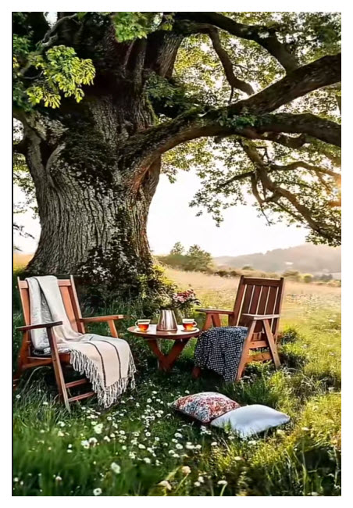
-----===<o0o>===-----
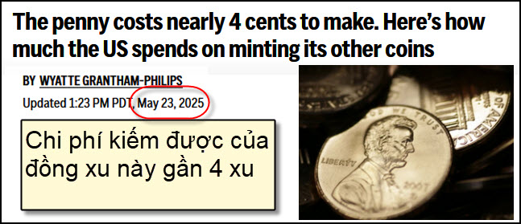
Nguồn tin và chi tiết: https://apnews.com/article/cost-of-a-penny-nickel-dime-e38975c6811ad38ac0a986c8fccf3a4a?utm_source=flipboard&utm_content=other
HCD tóm tắt bản tin:
Chi phí kiếm được của đồng xu này gần 4 xu. Đây là số tiền mà Mỹ chi cho việc đúc các đồng xu khác của mình
Bởi Wyatte Grantham-Philips • Tin tức AP
Cập nhật 1:23 PM PDT, ngày 23 tháng 5 năm 2025

New York (AP) —
Dưới đây là tổng hợp chi phí sản xuất của Cục đúc tiền Mỹ từ năm tài chính mới nhất của chính phủ.
Chi phí của một đồng xu
Mỗi xu có giá đúc ra gần 4 xu - hoặc chính xác là 0,0369 đô la - để Cục đúc tiền Hoa Kỳ sản xuất và phân phối.
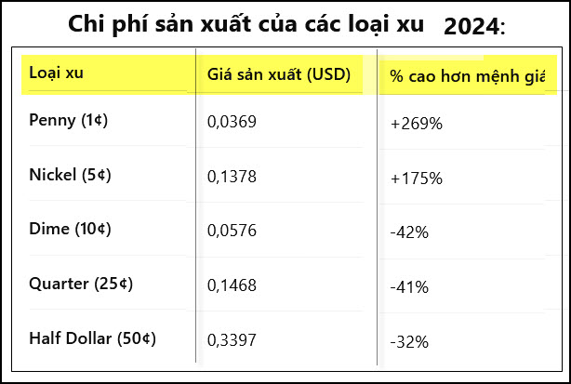
Còn tiền mặt thì sao?
Tiền xu không phải là hình thức tiền tệ vật chất duy nhất có sự chênh lệch về chi phí sản xuất. Giấy bạc đô la cũng có sự khác biệt do giấy và mực được sử dụng, nhân công và các chi phí khác.
Dưới đây là chi phí in ấn mới nhất cho giấy bạc Mỹ, theo Cục Dự trữ Liên bang Mỹ:
1. Giấy bạc 1 đô la và 2 đô la: 3,2 xu một tờ.
2. Giấy bạc 5 đô la: 5,3 xu mỗi tờ.
3. Giấy bạc 10 đô la: 5,5 xu một tờ.
4. Những tờ 20 đô la: 6 xu một tờ.
5. Giấy bạc 50 đô la: 5,6 xu một tờ.
6. Giấy bạc 100 đô la: 9,4 xu mỗi tờ.
-----===<o0o>===-----

Email một bằng hữu dống tại quốc gia nhỏ xíu là Monaco
Hôm qua các bạn thấy thống kê cho biết người dân sống ở quốc gia Monaco có tuổi thọ cao nhất thế giới.
From: thi thanh thuy le <thuymonaco @ . fr>
Sent: Saturday, May 24, 2025 8:37 SA
To: Chu HUYNH Chieu Dang USA <huy017@ xxx >
Subject: Grand Prix de Monaco

Kính Chú Đẳng,

Trưa mai là các tay xe đua quyết liệt đoạt giải nhứt của Formule 1 được Monaco tổ chức hàng năm. Năm ngoái , lần đầu tiên một người Monégasque, dân Monaco, chiếm giải nhứt làm Ông Hoàng Albert ÌI cảm động và hân hoan rớt nước mắt và Monaco tưng bừng mở hội ăn mừng.

Dân sống ở Monaco chưa tới 50.000 người mà trong 4 ngày Grand Prix có khoảng hơn 200.000 người tới dư. Monaco chỉ rộng 2 km2 có hai khu résidentiel chỉ có nhà ở không có buôn bán nên du khách chỉ di chuyển trên 1,5 km2 cho nên người đi đông như kiến cỏ phần lớn là giới trẻ. Giá vé cho ngày mai là 700 € mà đã hết từ tuần rồi mới biết là vẫn còn nhiều người có khả năng trong thời buổi khó khăn này.

Hệ thống xe bus ở Monaco rất hoàn hảo, cứ 10 phút là có một chuyến chạy khắp nơi nên rất tiện. Họ cũng khuyến khích để dùng xe hơi càng ít càng tốt cho môi trường. Học sinh chỉ trả 10€ mỗi năm để mua thẻ xe bus còn người trên 65 tuổi thì được miễn phí.

Về y tế, chánh phủ trả 80% chi phí bác sĩ, nhà thương, thuốc men (trừ một ít thuốc không quan trọng), ai bị bệnh nặng như ung thư, tim mạch, tiểu đường ... thì họ trả 100% luôn. Dân Monaco không bị đóng thuế, người có quốc tịch nào thì đóng thuế cho nước đó.

Điều hay nhứt là vấn đề an ninh số cảnh sát Monaco theo tỷ lệ là cao nhứt nên trộm cướp rất ít, lâu lâu bọn cướp chuyên nghiệp mới tấn công tiệm bán nữ trang, hàng hiệu ... Người giàu ra đường vẫn đeo nữ trang thứ thiệt và họ đi đánh bài hay nhậu nhẹt về 2, 3 giờ sáng vẫn an toàn.
Cháu lợi dụng có hai cảnh sát luôn có mặt ở gần nhà nên cháu chỉ đóng cửa kiếng còn cửa gỗ cháu mở để treo thêm một hàng bông nữa !!!

Nhiều người giàu muốn mua nhà ở Monaco hay mua nhà để đầu tư nên Monaco vừa xây xong một đảo nhỏ trên biển với cả trăm căn hộ và biệt thự sang trọng giá tới 120.000 €/một m2 vậy mà họ sợ hết nên đặt mua trên đồ bản không chờ đến khi xây xong nữa.

Mỗi ngày cháu vẫn tạ ơn Trời Phật cho gia đình cháu được định cư ỏ đất nước nhỏ bé mà đầy tình người này. Chỉ có điều là ở đây nhà quá mắc nên suốt đời cháu vẫn ở thuê trong khi các bạn bên Pháp, Mỹ, Úc đều đã mua được nhà.

Cháu viết để Chú đọc cho vui chớ không có ý chi hết.
Kính chúc Chú Thím và gia đình các em được an vui hạnh phúc.

THUY
HCD: Cám ơn cô Thủy
Kính chúc cô và gia đình mọi sự bình yên tốt lành.
-----===<o0o>===-----
From: > On Behalf Of Nhac Tran
Sent: Saturday, May 24, 2025 4:50 SA
To: huy017@ il. com; ban-van-tho-chinhtri@ googlegroups .com
Subject: Re: [BanVTCT] FW: Che iPhone, quoc gia co tuoi tho cao thap ra sao, goc do vui va loi giai

"2. Xếp hạng: Những quốc gia nơi người dân sống lâu nhất (năm 2025)"
Cách nay khá lâu, có lẽ trên 10 năm, tôi đã đọc một bài báo Pháp viết một phóng sự liên quan tới tuổi thọ của một số người dân Hy lạp (greece) sống tại một vùng đất hẻo lánh, một hòn đảo và ít nước (ngọt). Bài báo nói rằng ở đó có nhiều rau dền dại mọc hoang tùm lum. Người dân tại đây hái ăn rau dền hàng ngày vì thế, số người có tuổi thọ cao hơn nhiều so sánh với các nơi khác. Rau dền thì rẻ, mọc hoang hay trồng trọt. Hai loại rau dền này có đôi chút khác nhau (lá nhỏ, lá lớn)
Vậy thì tại sao bạn không thử thời vận ????
"Thiên đàng ở ngay trước mặt,
chẳng cần tìm kiếm đâu xa"
Tâm Thư hát, (Thơ thi sĩ Như Nguyệt)
TNN
HCD: Rau dền có gì hay về phương diện thực phẩm
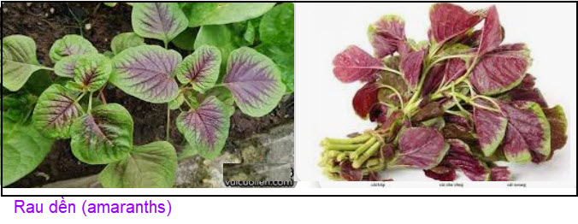
Nhân tiên nói về rau dền tôi lấy tài liệu từ WebMD để bà con mình xem cho biết, Tôi để chữ màu den từ đây.
Rau dền là một loại thực vật. Hạt, dầu và lá được sử dụng làm thức ăn. Toàn bộ cây được sử dụng để làm thuốc. Rau dền được sử dụng cho các vết loét, tiêu chảy, sưng miệng hoặc cổ họng và cholesterol cao, nhưng không có bằng chứng khoa học tốt nào hỗ trợ những công dụng này.
---
Trong thực phẩm, rau dền được sử dụng như một loại ngũ cốc giả. Nó hoạt động như thế nào?
Rau dền chứa các hóa chất hoạt động giống như chất chống oxy hóa.
Có sự quan tâm đến việc sử dụng rau dền cho cholesterol cao vì một số nghiên cứu trên động vật cho thấy nó có thể làm giảm cholesterol toàn phần và cholesterol LDL "xấu", đồng thời tăng cholesterol HDL "tốt". Nhưng rau dền dường như không có những lợi ích này ở con người.
Ở những người có cholesterol cao, ăn một chế độ ăn ít chất béo bao gồm dầu rau dền dường như không làm giảm cholesterol tốt hơn chỉ đơn giản là theo chế độ ăn ít chất béo. Ở người lớn thừa cân, uống dầu rau dền hàng ngày dường như không ảnh hưởng đến mức cholesterol tốt và thực sự có thể làm tăng mức cholesterol xấu.
Loét dạ dày. Nghiên cứu ban đầu cho thấy dầu rau dền không giúp chữa loét dạ dày ở những người đã được điều trị bằng thuốc.
Tiêu chảy.
Sưng miệng và cổ họng.
Các điều kiện khác.
Cần có thêm bằng chứng để đánh giá hiệu quả của rau dền đối với những mục đích sử dụng này.
Tác dụng phụ
Hạt, dầu và lá của rau dền “có khả năng an toàn” khi được sử dụng với số lượng thực phẩm. Dùng rau dền làm thuốc “có thể an toàn” khi sử dụng trong 3 tuần hoặc ít hơn.
Người ta chưa biết liệu sử dụng rau dền làm thuốc có an toàn hay các tác dụng phụ có thể xảy ra là gì.

Không có đủ thông tin đáng tin cậy để biết liệu rau dền có an toàn để sử dụng làm thuốc khi mang thai hoặc cho con bú hay không. Giữ an toàn và tránh sử dụng.
(theo tài liệu của WebMD: https://www.webmd.com/vitamins/ai/ingredientmono-869/amaranth)
-----===<o0o>===-----
Phụ lục
Dưới Con Mắt Người Việt Thì Thực Phẩm Nào Trong Mâm Cơm Cũng Là Thần Dược (Có Khi Giúp Hốt Bạc Triệu)
Huỳnh Chiếu Đẳng
Ghi chú Bài nầy viết vào năm 2014 nên chữ “ngày nay” “hiện nay” chỉ vào năm đó.
Bây giờ chúng ta thử điểm mặt những thứ mà người Việt chúng ta tự bày ra, hay bắt chước người Mỹ hoặc người Tàu mà bày ra.
Nhìn chung thì thấy hầu như mọi thứ thực phẩm chung quanh ta đều được các nhóm email, phố rùm và webpage ca tụng đưa lên mây xanh là thần dược.
Trước tiên nhàu Noni vang bóng một thời, người bày ra nó đã hốt nhiều chục triệu bạc xong lặn mất. Kế đó là nước măng cụt (của Mỹ và Việt Nam), bây giờ lặn mất chỉ còn chút tiếng vang.

Kế nữa là Canh Dưỡng Sinh, trị bá chứng kể cả ung thư, được phe ta uống như điên trong thời gian chừng sáu tháng rồi thị tịt ngòi. Rồi thì dưa chuột, rồi thì lá đu đủ, rồi thì mãng cầu xiêm, mãng cầu ta trị ung thư. Hai thứ sau nầy đang phất cờ tiến mạnh vào niềm tin của bà con ta.

Đã có bán viên mãng cầu, đã có người bán lá đu đủ qua Internet. Lá đu đủ cái chưa ăn khách bèn chế ra rằng lá đu đủ đực mới nên thuốc. Chắc chừng năm sau sập tiệm, nhưng không sao vì mấy vị nhanh tay chế viên mãng cầu, nước mãng cầu cũng kiếm được hàng triệu đô rồi.
Hiện nay (bài nầy viết năm 2014) thì dầu dừa được ca ngợi, (do công ty Tây Mỹ bày bán kiểu bán mỡ rắn thời nẩm), có một vị MTC suyết chết vì nó, vị nầy ở Hố Nai. Đài TV CBN (The Christian Broadcasting Network, là cải) được mướn quảng cáo nó như điên, mới nhìn thoáng tưởng là CBS (CBS Broadcasting Inc =đài có uy tín).
Trước đó thì Kim Thất Tai đồn là thần dược trị bá bịnh, sao bây giờ (năm 2014) ít nghe nói tới coi ai đã dùng và kết quả ra sao. Hiện giờ (2014) thì trái sung, cây bồ công anh,. Hiện cũng đang hoành hành là cây lượt vàng, trước đây là cây cần tây (email subject: Cần tây.. ai mà ngờ...) trị ung thư, nay cây cần tây lặn mất rồi.
Vài năm trước thì trà xanh là thần dược, mọi loại trà khác là tiên dược. Chắc những vị uống trà ngừa và trị bịnh hiện nằm nhà thương hay sao (tôi nói ẩu) nên nay đã hết hơi sức để vuốt đuôi ca ngợi theo gian thương Trung Hoa. Ngày nay được biết người ta né trà rồi, lý do là thuôc trừ sâu và đủ thứ hương thơm hóa chất vô danh ướp vào trong đó, kể cả trà ước xác chết cũng được bán ta cho bà con ghiền thưởng thức (chuyện nầy nói thật có thật, không có nói ẩu đâu).
Sau khi chê trà thì bà con ta sang ca ngợi cà phê. Hình như trong tâm trí một số phe ta phải có cái gì đó ca ngợi mới sống được chăng. Năm nay 2022 thấy báo chí Mỹ liên tiếp ca ngợi cà phê giúp tăng tuổi thọ. Thưa cà phê thì có chút ít tác dụng tốt cho cơ thể, nhưng hột cà phê rang lên khét nghẹt đen thui là sinh ra chất gây ung thư (thịt, cá, cơm, đường... khét cũng vậy) nơi nào bán cà phê đều có bản cảnh cáo của California rằng.

Hiện hột gà được một vị tung lên tới mây xanh (kết quả là thống kê vừa công bố những vị nam giới ăn 7 trứng gà hay hơn mỗi tuần thì chết sớm hơn những vị không ăn, tin thật, sao không thấy thống kê nói nữ giới ăn trứng gà có giãm thọ hay không).
Còn gì nữa, cà chua, cây xã, xoài, trái chuối chín rục đều trị được ung thư. Chắc mấy tiệm bán chuối chế ra chuyện để tiêu thụ chuối chín thâm đen cho khỏi bỏ thùng rác. Trước đó một chút thì nước chanh giết tế bảo ung thư, có người sáng sớm uống nước một trái chanh (tôi e rồi đây bao tử tiêu tùng). Trước nước chanh trị ung thư thì là giấm táo và mật ong. Hiện giờ thì mật ong và bột quế. Cũng đang có phong trào củ cải trắng, chanh và nghệ trị ung thư. Hiện nay chanh giây bán ngoài chợ khá mắc tiền vì người ta tin rằng uống nó có lợi nhiều mặt.
Hiện giờ thì hột đậu đỏ đang được phong lên làm thần dược trị đái đường. "Đái ngoài đường" hiện là bịnh hết thuốc chửa tại Việt Nam, lẽ nào đậu đỏ trị được.
Hiện người ta đang đồn đậu đỏ rang là thần dược trị mất ngủ. Còn tại Mỹ nầy thì người Việt đang bảo nhau mua củ hành Tây, mỗi phòng bỏ vài củ trên bàn là siêu vi cảm cúm trong mùa lạnh hết hồn chạy mất. Năm 2020 củ hành tây là thần dược trị Covid-19. Nhiều gia đình người Việt tại Mỹ đã bày củ hành tây khắp nơi trong nhà để đuổi con coronavirus. Mới đây (2022) thì thấy một số người ca ngợi cà chua là 'bảo bối' giúp ngăn ngừa ung thư tuyến tiền liệt ở nam giới. Còn nhiều thứ rau cỏ cây trái quen thuộc mà chúng ta ăn hàng ngày được phong chức “thần dược” lắm, kể thêm e các bạn ngán.
Quên nữa còn gạo đen (gạo nhum theo cách dân Gò công gọi) được cho là gạo của vua chúa, cũng được đề cao trị ung thư và bịnh ngặt. Trước đó gạo lứt được tâng lên làm thần dược trị bá bịnh, nay thì gạo lức rang pha nước uống là thần dược trị đau đầu gối. Gạo lức được dân đài BBC gọi là “gạo nâu” đó nghe bà con (có lẽ vì tiếng Anh gọi gạo lức là brown rice). Nói chung thì bất cứ rau trái nào trước mặt các bạn trên mâm cơm, đều được một số người Việt đề cao là thần dược trị ung thư hay trị được những thứ bịnh mà Tây y còn đang lạng quạng.
Thưa quí bạn, những thứ được kể bên trên là tôi chợt nhớ ra, chắc mới liệt kê được chừng phân nửa mà thôi. Hôm nào tôi ghi lại coi tất cả mọi thứ thực phẩm chúng ta ăn coi có món nào không phải là thần dược hay không.
Huỳnh Chiếu Đẳng (xem lại 12-Nov-2014 và Mar 2022)
-----===<o0o>===-----

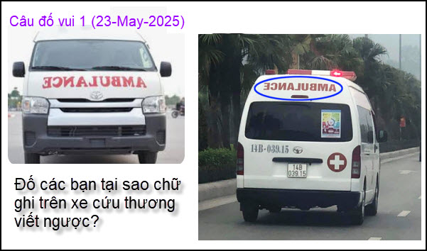
HCD: chữ "AMBULANCE" được viết ngược ở mặt trước và có khi ở sau xe cứu thương để người lái xe có thể đọc đúng chiều trong gương chiếu hậu. giúp người lái xe chung quanh nhanh chóng nhường đường.
-----===<o0o>===-----

Câu đố 2 23-May-2025 của anh Vũ Xuân Hoài
